

HORNO MUFLA DE ALTA TEMPERATURA

PARA LABORATORIO

1.800 ºC.

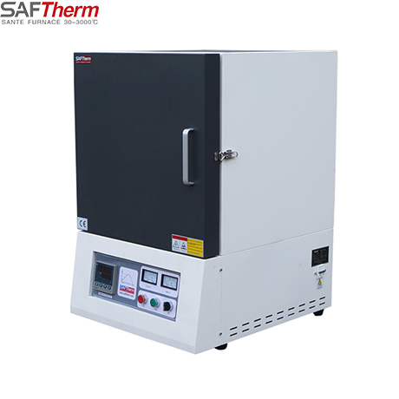

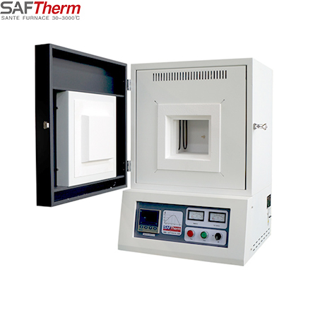

Descripción del producto
Los hornos de mufla Sante se aplican a colegios, universidades e instituciones de investigación, procesan la sinterización de material cermet y material cerámico, el tratamiento térmico de algunos monocristales, la investigación de la contracción por recalentamiento de material refractario a alta temperatura y se utilizan para la producción de lotes pequeños.
Características principales:
1. El material de la cámara del horno utiliza materiales de fibra cerámica Al2O3 de alta pureza importados y ligeros, sin arranque de polvo a alta temperatura, pequeña capacidad calorífica y ahorro de energíamás del 50%.
2. Estructura de doble capa de alta resistencia. Menor teperatura en la caja exterior.
3. Módulo de control PID de microordenador, que permite un control preciso de la temperatura y requisitos
de temperatura constante 4. Control de temperatura con 2 grupos/16 segmentos programables.
5. La alarma y protección de sobretemperatura incorporada permite la operación sin asistente.
Especificaciones:
Temperatura máxima | 1800ºC (por poco tiempo)
Temperatura de trabajo | 1700ºC (continuo)
Velocidad de calentamiento | Diseño patentado de control de temperatura con calentamiento rápido, solo necesita 60 minutos desde que la temperatura ambiente aumenta a 1600º
Tamaño de la cámara | Tamaño de la cámara: 250 * 320 * 250 (W * L * H)  capacidad: 20 litros
Control de temperatura | 16 pasos programables y control automático PID
Voltaje | CA 380V 3 fases, 50/60 Hz
Potencia | 8KW
Elemento calefactor | Grado 1900 MoSi₂ Barra
Termopar | Tipo B
Accesorios estándar | guante de alta temperaturas 1 par, pinza de crisol 1 pieza, bloque de muestra de Al2O3 1 pieza, línea de alimentación 1 pieza
Garantía | Garantía limitada de un año (las piezas consumibles, como los tubos de procesamiento, las juntas tóricas y los elementos calefactores, no están cubiertas por la garantía).

Modelo | Volumen | Tamaño de la cámaraW×L×H(mm) | Temperatura máx. | Voltage | Potencia
STM-1-18  -------------  STM-3-1 8 | 1L  -------------  3L | 100x120x100  115 Kgs.  ---------------------------  150×150×150  140 Kgs. | 1800ºC  ----------------  1800ºC | 220  ---------  220 | 2KW  --------  4KW
STM-8-18 | 8L | 200×200×200  165 Kgs. | 1800ºC | 220 | 5KW
STM-12-1 8 | 12L | 200×300×200  200 Kgs. | 1800ºC | 220 | 6KW
STM-20-1 8 | 20L | 250×320×250  260 Kgs. | 1800ºC | 220 | 7KW
STM-36-1 8 | 36L | 300×400×300  300 Kgs. | 1800ºC | 380 | 15KW

DISTRIBUIDOR:
CONTROL Y REGULACIÓN TÉRMICA, S.L.
Camí Vell de Russafa,713 Pol. Ind. Catarroja
46470 CATARROJA ( Valencia ) Spain Tel. 34+963 74 72 71
e.mail: coreterm@coreterm.es www.coreterm.es www taie.es

